“党员e家”小程序
党员在线交纳党费指南

中国电信股份有限公司上海分公司

目录
1 查找小程序 3
2 登录授权 3
3 注册 4
4 党费交纳 6

查找小程序
打开微信小程序，搜索“上外党员e家”或识别下方二维码，进入微信小程序，并关注“上外党员e家”微信服务号，以便及时接收相关事项通知。
小程序 微信服务号

登录授权
点击左上角的“立即报到”或首页上的任意模块，进入登录授权页面点击“立即报到”，在弹出的页面上点击“允许”按钮，对小程序进行授权操作。
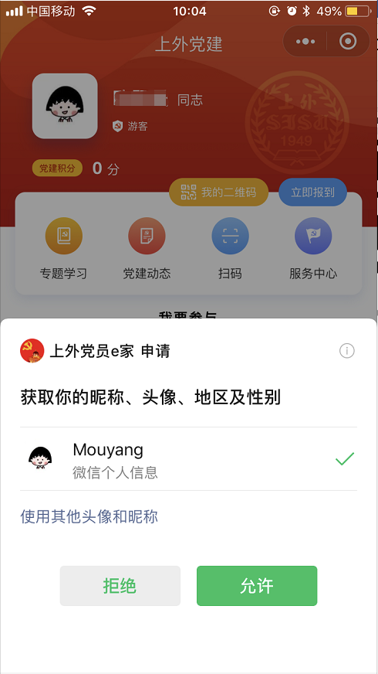

注册
点击【首页】右上角“立即报到”按钮或首页上的任意模块，进入注册页面，根据角色选择后输入相应信息。
- 党员
上外统一身份认证登录：组织关系已在校的师生党员可通过学校学工号统一身份认证登录。
采用党员信息注册登录：组织关系已在校的党员可以通过填写姓名、手机号、出生年月、所属党支部等信息登录。
注：姓名、出生日期需与身份证上保持一致。
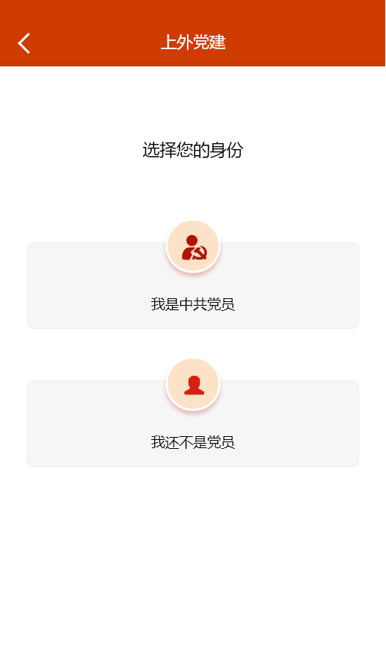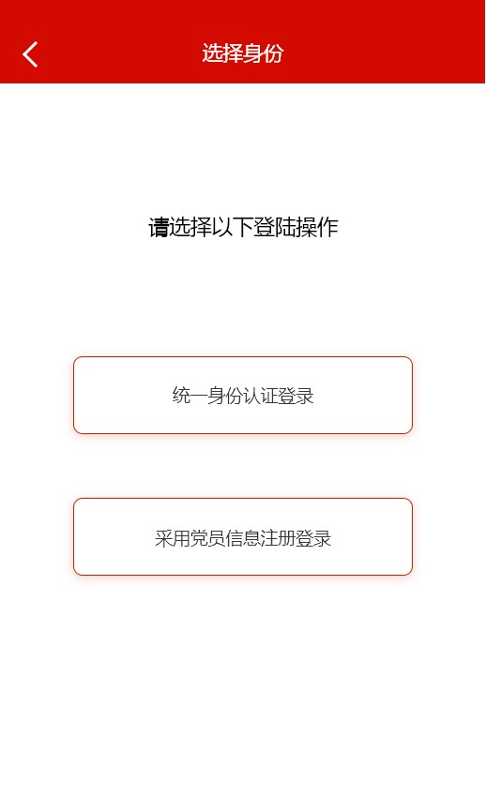
身份与登录方式选择
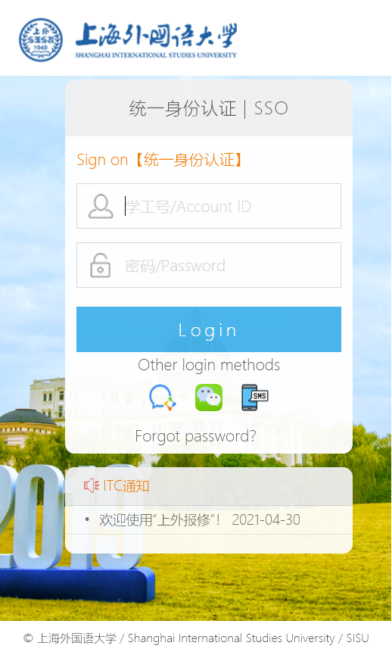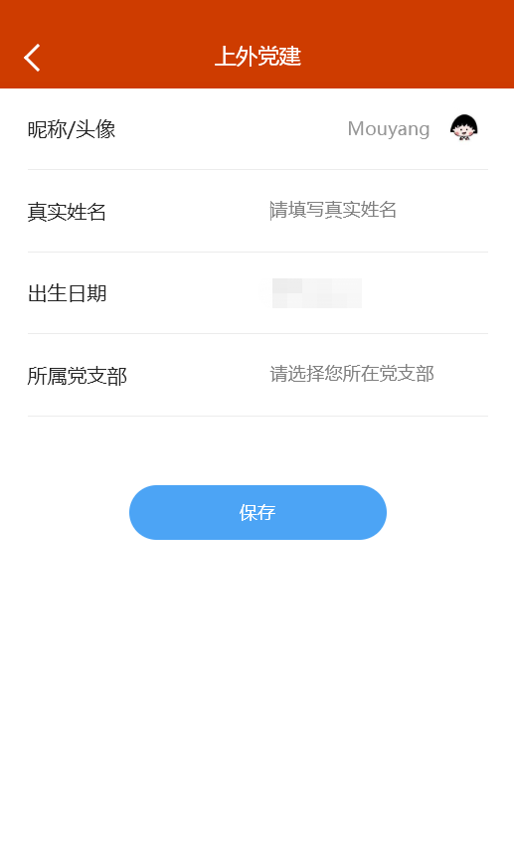
统一认证 党员信息注册

党费交纳

党费交纳
- 支部书记、操作员
点击“我的支部”的“党费交纳”，进入党费交纳管理界面，查看本支部的历史交纳信息。点击单个月份，可进入详细页面，查看本支部下所有党员该月份的交纳情况。
若有党员仍未交纳，则可通过页面上方的“提醒党员交费”按钮，发送交费提醒给该党员或支部群。
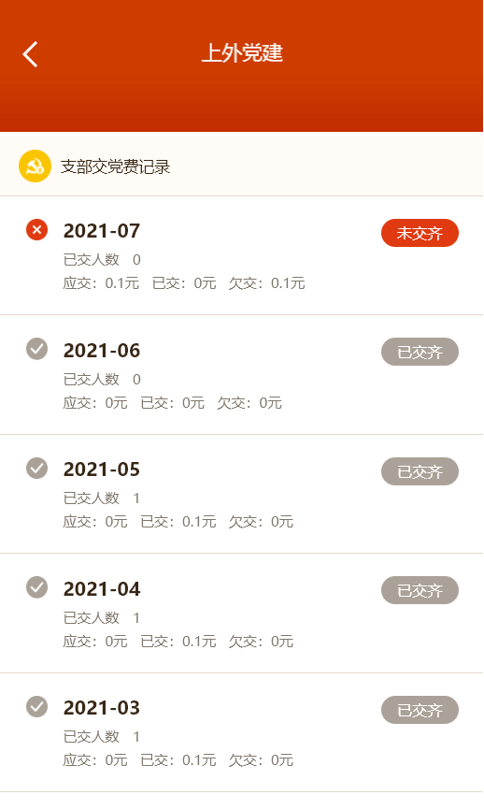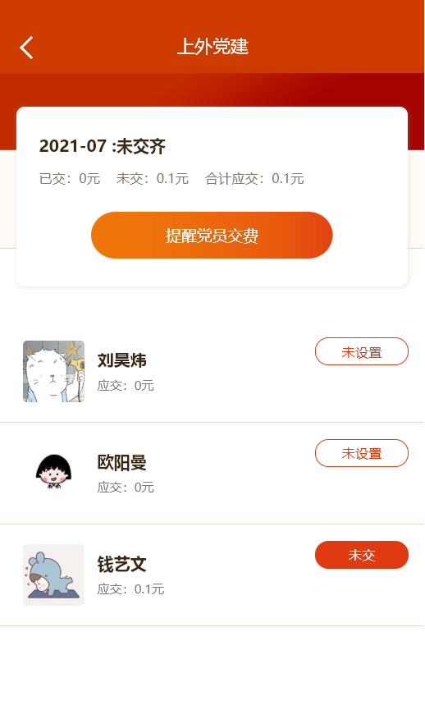
党费交纳

支部成员
点击首页上方的“服务中心”，进入页面点击“交纳党费”，按月份点击交纳即可。
注意：党员在线交纳党费是按照支部操作员提前设置好的党费金额交纳，原则上应保持一段时间（如一个季度）的稳定，如金额有较大变化，应及时提醒支部及时后台做好调整。
